**Treibhauseffekt**

Der Klimawandel wirkt sich auf alle Ökosysteme der Erde aus. Die globale Durchschnitts-Temperatur der Atmosphäre steigt unaufhörlich an. Als Hauptursache dafür gilt die anthropo­gene (durch den Menschen verursachte) Freisetzung von Treibhausgasen, v. a. von Kohlen­stoffdioxid. Aber kann man dieser Aussage trauen? Woher stammen die Daten zur Erderwär­mung und zum Anstieg des Kohlenstoffdioxid-Gehalts der Luft? Besteht hier überhaupt eine echte Ursachen-Wirkungs-Beziehung? Im Internet findet man Belege für die eine wie für die andere Seite.

**Aufgaben:**

**1 Treibhauseffekt**

1.1 Begründen Sie anhand von M1, dass sich verglaste Treibhäuser tagsüber zusätzlich aufheizen, nachts aber nicht vollständig auskühlen.

1.2 Ähnlich wie die Glaswände der Treib­häuser wirken die Treibhausgase in der Atmo­sphäre. Ohne sie würde die globale Durchschnittstemperatur bei – 18 °C liegen.

Erklären Sie kurz, warum die globale Durchschnittstemperatur tatsächlich bei + 15 °C liegt und welche Bedeutung die Treibhausgase für das Leben auf der Erde haben.

**2 Kohlenstoffdioxidgehalt der Atmosphäre** (M2)

2.1 Beschreiben Sie die in B2 dargestellte Entwicklung der Konzentration an Kohlenstoff­dioxid in der Atmosphäre seit dem Ende der letzten Eiszeit.

2.2 Begründen Sie die Notwendigkeit, ein Klima-Observatorium auf einem Inselberg zu bauen statt in besiedeltem Gebiet, wo es leichter zugänglich wäre.

2.3 Erklären Sie, wie die Werte für die abhängige und die unabhängige Variable in B2 aus Eisbohrkernen gewonnen werden können.

2.4 In B3 sind die CO2-Werte durch zwei unterschiedliche Signaturen dargestellt.

Erläutern Sie für den Abschnitt von 1958 bis 1978 die Bedeutung zweier unter­schied­licher Messverfahren für die Aussagekraft der Daten.

**3 Globale Durchschnittstemperatur**

3.1 Beschreiben Sie die in B3 dargestellte Entwicklung der globalen Durchschnitts­tem­pe­ra­tur ab 1880.

3.2 Entscheiden Sie, ob die Schwankungen dieser Kurve auf die Jahreszeiten zurückge­führt werden können.

3.3 Beurteilen Sie anhand von B3 den Einfluss der Sonnenflecken auf die Entwicklung der globalen Durchschnittstemperatur.

**4 Korrelation und kausale Beziehung**

Eine Beziehung zwischen zwei oder mehreren Kurvenverläufen nennt man eine Korre­la­tion. Das muss nicht unbedingt auch eine kausale Beziehung (Ursache-Wirkungs-Be­ziehung) dar­stellen, denn dass in Deutschland in den letzten 50 Jahren sowohl die Größe der Storchen­popu­lation als auch die Geburtenrate niedriger geworden ist, be­weist noch lange nicht, dass die Säuglinge von Störchen gebracht werden.

4.1 Beschreiben Sie eine in B3 ersichtliche Korrelation.

4.2 Stellen Sie einen kausalen Bezug zwischen diesen korrelierenden Phänomenen her.

**5 Unterschiedliche Darstellungsarten** (M2, M3)

5.1 Vergleichen Sie die Darstellung der auf Mauna Loa gemessenen Kohlenstoffdioxid-Kon­zentration zwischen 1958 und 2017 auf den Abbildungen B3 und B4. Finden Sie eine Erklärung für die Unterschiede, obwohl beiden Darstellungen die selben Daten zugrunde liegen.

5.2 In B5 ist der Verlauf der globalen bodennahen Temperatur auf zweierlei Weise darge­stellt.

Vergleichen Sie die beiden Kurvenverläufe miteinander und benennen Sie je einen Vor­teil für jede Darstellungsart.

5.3 Die globale Temperatur ist in B3 und B5 nicht in absoluten Werten dargestellt, sondern als Abweichung von einem bestimmten Durchschnittswert, der jeweils mit 0,0 °C Abwei­chung angegeben ist (Bezugswert).

Charakterisieren Sie die in B3 bzw. B5 gültigen Bezugswerte und beurteilen Sie, inwie­fern die Lage dieses Wertes den Betrachter beeinflussen kann, wenn er anhand der Abbil­dung die Dramatik des Temperaturanstiegs beurteilen möchte.

5.4 Vergleichen Sie die Darstellung des Temperaturverlaufs zwischen 1979 und 2000 bei den Abbildungen B5 (Jahresdurchschnittswerte) und B6, insbesondere den Abschnitt 1998-2000. Begründen Sie die Unterschiede in den Darstellungen und beurteilen Sie deren Relevanz in Bezug auf Ökosysteme sowie auf die menschliche Wirtschaft. Berück­sich­ti­gen Sie dabei auch die Hinweise in den Texten.

5.5 Sowohl in B3 als auch in B6 können die Kurvenverläufe der Temperatur und der Koh­len­stoffdioxid-Konzentration miteinander in Beziehung gesetzt werden.

Beurteilen Sie, ob beide Abbildungen eine Korrelation zwischen beiden Kurven in glei­cher Weise veranschaulichen bzw. inwiefern sie sich darin unterscheiden.

**6 Anthropogen bedingter Treibhauseffekt**

6.1 Unterscheiden Sie anhand von B5 die Auswirkungen von natürlichem und anthropogen bedingtem Treibhauseffekt auf die globale Temperatur.

6.2 Entwerfen Sie eine Strategie, mit der die Werte für den geschätzten Verlauf der Tempe­ratur ohne anthropogene Effekte bestimmt werden könnten.

**7 Beurteilung von Quellen**

Beurteilen Sie gemäß den dafür üblichen Kriterien die Seriosität der Quellen, denen die Abbildungen B2 bis B6 (als Nach­zeich­nun­gen) entnommen wurden (Bildnachweis am Ende der Materialien).

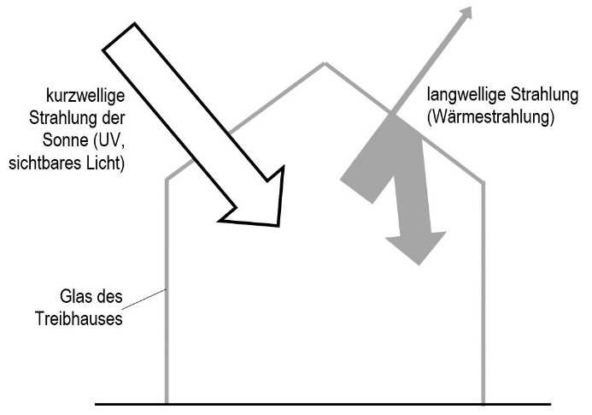**Materialien:**

**M1 Der Treibhauseffekt in der Gärtnerei**

Treibhäuser (B1) besitzen Wände aus Glas, durch die kurzwellige Sonnenstrahlung ins Innere dringen kann. Durch physikalische und biochemische Vorgänge im Treibhaus wird diese Strahlung letztendlich weitgehend in lang­wellige Strahlung (Wärmestrahlung) um­ge­wan­delt, die das Glas so gut wie nicht durch­dringen kann, so dass sie ins Innere zu­rück­geworfen wird.

**B1**

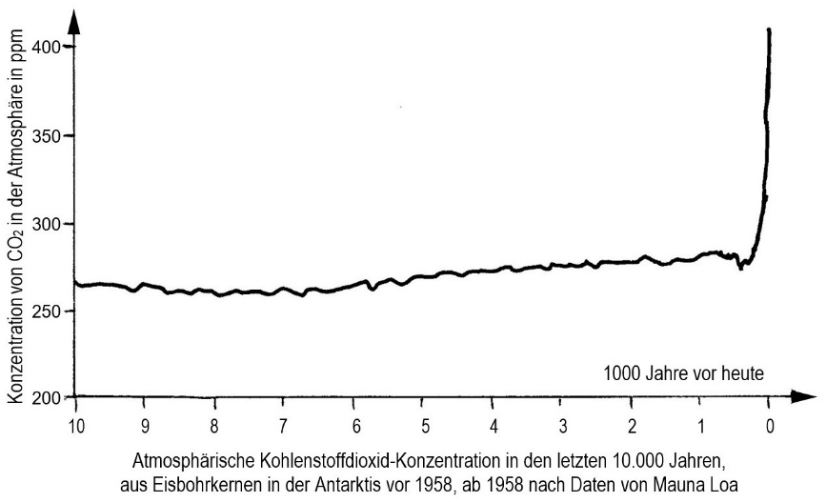

**M2 Klimadaten**

**B2**

B2 zeigt die Konzentration von Kohlenstoffdioxid in der Atmo­sphä­re in den letzten 10.000 Jah­ren (vor etwa 10.000 Jahren en­de­te die letzte Kaltzeit, die Würm-Eiszeit). Der Anteil von Kohlen­stoff­dioxid wird in Parts per Million (ppm) gemessen, also Millionstel Volumenanteilen.

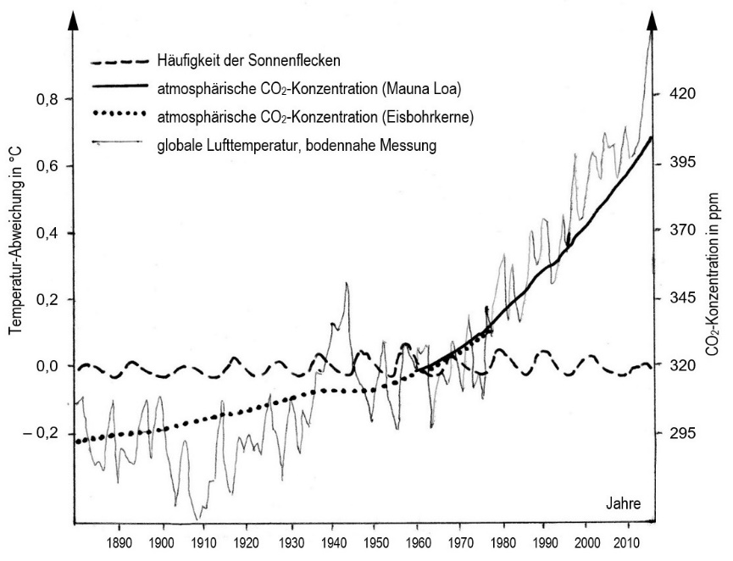1958 wurde auf dem Berg Mauna Loa (Hawaii) in knapp 3400 Me­tern Höhe ein Observatorium ein­gerichtet. Seither wird dort die Kon­zentration von Kohlenstoffdi­oxid in der Atmosphäre direkt ge­mes­sen.

**B3**

**B3**

Um Daten für die Zeit davor zu erhalten, wurden dem Eisschild auf der Antarktis Proben entnom­men, sogenannte Eisbohrkerne von 10-15 cm Durchmesser. Im Lauf der Zeit ändert sich die Isotopen-Zusammensetzung des Wassers und damit des Eises kontinuierlich. Im Eis sind kleine Luftbläschen aus der Zeit der Eis­bildung eingeschlossen.

In B3 wird die Herkunft der CO2-Daten ausgewiesen (die gepunk­te­te Linie liegt zwischen 1958 und 1978 eigentlich direkt auf der durchgezogenen, wurde wegen besserer Sichtbarkeit aber knapp darunter eingezeichnet).

Seit 1880 wird die globale Durchschnittstemperatur anhand von Messungen ermittelt. Die Ab­weichung der Jahres­durch­schnittswerte der bodennahen Lufttemperatur in B3 bezieht sich auf den Mittelwert der Jahre von 1901 bis 2000 (nach den Daten des Goddard Institute for Space Studies der NASA). Außerdem ist (ohne Zahlenwerte) die Häufigkeit der Sonnenflecken ange­geben, denen ein möglicher Einfluss auf die globale Durchschnittstemperatur nachgesagt wird.

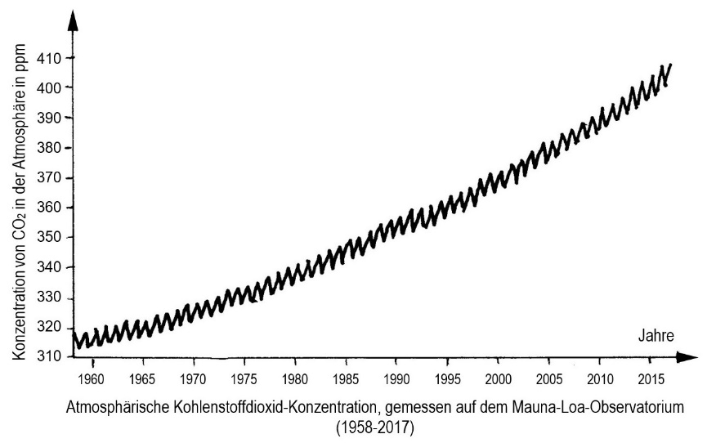**M3 Darstellungsarten**

B4 zeigt die auf Mauna Loa mo­natlich ge­messenen Konzentrati­o­nen von Kohlenstoffdioxid in der Atmo­sphäre von 1958 bis 2017.

**B4**

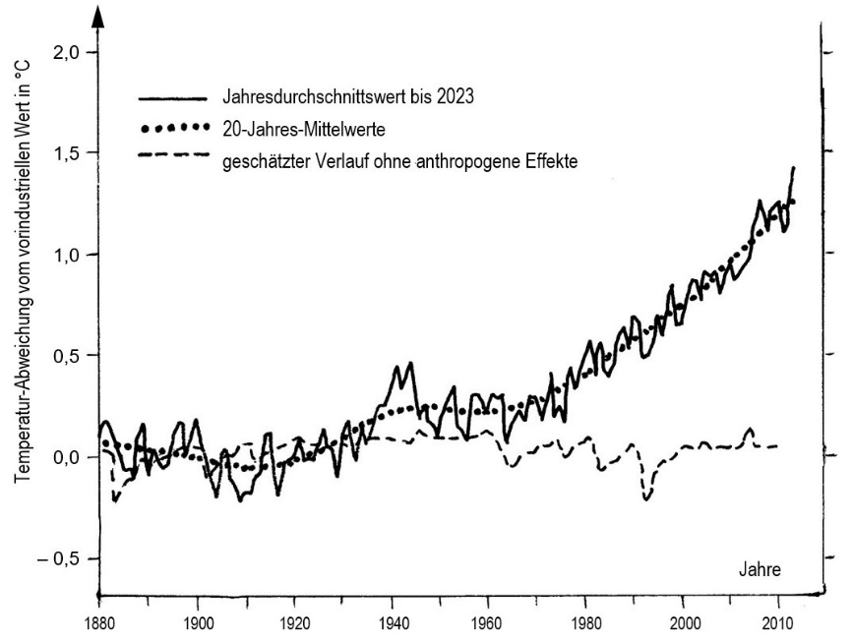In B5 ist die globale Temperatur von 1880 bis 2023 dargestellt und zwar einmal in Form der Jah­resdurchschnittswerte (durchge­zo­gene Linie) und einmal in Form der 20-Jahres-Mittelwerte (bei 1940 steht also beispielsweise der Durchschnittswert der Jahre 1921-1940; gepunktete Linie). Außerdem ist der geschätzte Tem­peraturverlauf dargestellt, der sich ergibt, wenn man im Berechnungsmodell die anthro­po­gen bedingten Effekte heraus­rechnet (gestrichelte Linie). Der Bezugswert ist hier die durch­schnittliche Jahrestemperatur ü­ber mehrere Jahrtausende vor der Industrialisierung, deren Be­ginn etwa auf das Jahr 1750 fest­gelegt werden kann.

**B5**

B6 ist die Nachzeichnung einer Abbildung aus dem Blog von Anthony Watts. Dort wird der Ver­lauf der globalen Temperatur zwi­schen 1979 und 2010 mit dem der Kohlenstoffdioxid-Konzentra­tion verglichen. Die Temperatu­ren wurden hier nicht in boden­nahen Schichten gemessen, son­dern in viel höheren Schich­ten der Troposphäre (das ist die Luftschicht, in der sich fast alle Wetterphänomene abspielen).

**B6**

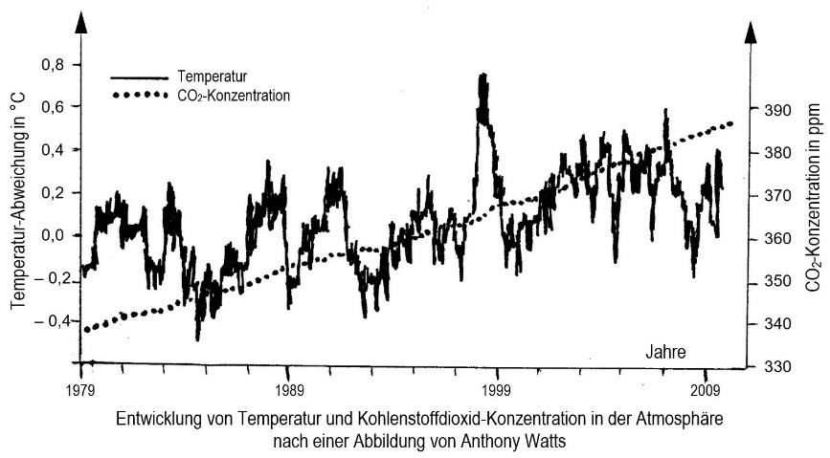

Bildnachweis:

Die Abbildungen B2, B3 und B4 sind Nachzeichnungen von Diagrammen in einem Aufsatz von Stephan Rahmstorf für die Plattform Spektrum.de SciLogs (QR-Code 1).

Suchbegriff „Rahmstorf Bauernfänger“ bei https://scilogs.spektrum.de/klimalounge/

Die Vorlage zu B5 ist im Wikipedia-Artikel „Globale Erwärmung“ wiedergegeben.

Die Vorlage zu B6 von Anthony Watts finden Sie unter dem Suchbegriff „2009/10/18“ auf dessen Blog https://wattsupwiththat.com

**Hinweise für die Lehrkraft:**

*Dieses Arbeitsblatt ist sehr ausführlich angelegt. Es dient nicht nur der Sachkom­petenz bezüg­lich des anthropogen bedingten Treibhauseffekts (Lernbereich 4.2), sondern vor allem dem Training der Kommunikationskompetenz (Lernbereich 1.3), insbesondere der Beur­teilung von Darstellungen aus dem Internet am konkreten Beispiel sowie Hintergründen bei der Erkenntnis­gewinnung (Lernbereich 1.2). Das Thema Klimawandel wirkt motivierend, da es wohl die meisten Jugendlichen bewegt.*

**1 Treibhauseffekt in der Gärtnerei**

*In dieser Aufgabe wird der Begriff Treibhauseffekt hergeleitet und auf die atmosphärischen Vorgänge angewendet.*

1.1 Kurzwellige Sonnenstrahlung dringt durch das Glas ein und wird in langwellige Strah­lung umgewandelt. Die ausstrahlende langwellige Wärmestrahlung wird weitest­gehend vom Glas ins Innere reflektiert und vom Boden absorbiert. Dadurch häuft sich die Wär­me-Energie im Treibhaus an. Nachts kühlt das Treibhaus nicht stark aus, weil die Wärme­strahlung nicht nach außen dringen kann.

*Hinweis: Nur die sogenannte fühlbare Wärme kann das Gewächshaus verlassen, wobei die Wärmebewegung der Luftteilchen im Inneren auf die Teilchen des Glases übertragen wird, die sie an Luftteilchen außerhalb des Treibhauses weitergibt. Deshalb erfolgt eine gewisse Abkühlung, aber nur langsam.*

1.2 Ein großer Teil der abgestrahlten langwelligen Wärmestrahlung wird von den Treib­haus­gasen auf die Erdoberfläche zurück geworfen, so dass sie zusätzlich erwärmt wird. Bei dauerhaft sehr tiefen Temperaturen wäre das Leben auf der Erde stark eingeschränkt, wenn nicht unmöglich, weil für das Leben flüssiges Wasser notwendig ist.

**2 Kohlenstoffdioxidgehalt**

*Mit dieser Aufgabe wird die direkte bzw. indirekte Erhebung von Daten und deren Darstellung in den Fokus genommen.*

2.1 Bis vor ungefähr 250 Jahren etwa gleichbleibender Wert bei ungefähr 270 ppm (bis 280 ppm) mit gerin­gen Schwankungen; sehr leichter Anstieg seit 6000 Jahren. Erst seit kurzer Zeit (in der Abbildung nicht genau ablesbar) sehr rascher Anstieg auf über 400 ppm.

2.2 Die Messstation sollte nicht neben Kohlenstoffdioxid-Quellen liegen wie Industrie oder dichten Verkehrswegen, sondern weit davon entfernt, um repräsentative Werte zu erhal­ten.

2.3 unabhängige Variable Zeit: indirekt bestimmt über die jeweilige Isotopenzusammen­set­zung des Wassers

abhängige Variable CO2-Konzentration: bestimmt über direkte Messung der in Bläschen einge­schlossenen fossilen Luft

2.4 Beide Kurvenabschnitte sind identisch, d. h. dass die Daten aus den Eisbohrkernen mit denen der direkten Messung des Observatoriums genau übereinstimmen, so dass man davon ausgehen kann, dass auch die übrigen Werte aus den Eisbohrkernen korrekt sind.

**3 Globale Durchschnittstemperatur**

*Mit dieser Aufgabe wird die Interpretation von Daten betrachtet.*

3.1 starke kurzfristige Schwankungen um bis zu 0,4 °C

in der Tendenz deutlicher Anstieg um grob geschätzt 1,3 °C zwischen 1880 und 2020

3.2 Nein, da Jahresdurchschnittswerte angetragen sind (vgl. Text M2) und jeweils eine Schwankung über mehrere Jahre hinweg reicht

3.3 Die Häufigkeit der Sonnenflecken schwankt periodisch (mit einer Periodendauer von 10-11 Jahren). Im Durchschnitt verläuft der Graph aber waagrecht, also ohne Anstieg.

Regel­mäßige Änderungen der globalen Durchschnittstemperatur, die den Perioden der Sonnenflecken folgen würden, lassen sich nicht bzw. nicht klar erkennen.

**4 Korrelation**

*Mit dieser Aufgabe wird der Unterschied zwischen Korrelation und Kausalbeziehung am kon­kre­ten Beispiel angesprochen.*

4.1 Der geglättete Verlauf der Temperaturentwicklung (ohne die kurzfristigen Schwankun­gen) korreliert mit dem Verlauf der Entwicklung der globalen Durchschnittstemperatur: Beide Graphen steigen ab 1880 in etwa gleicher Weise an.

4.2 Je mehr Kohlenstoffdioxid in der Atmosphäre ist, desto mehr langwellige Strahlung wird auf die Erdoberfläche zurück geworfen, desto stärker ist deren Erwärmung.

**5 Unterschiedliche Darstellungsarten**

*Mit dieser Aufgabe erarbeiten die Kursteilnehmer an konkreten Beispielen, dass der selbe Datensatz auf unterschiedliche Weise dargestellt werden kann, wodurch beim Betrachter unter­schiedliche Wahrnehmungen ausgelöst werden.*

5.1 Die Kurve in B3 verläuft glatt, während die Kurve in B4 periodische Schwankungen zeigt.

Für die Kurve in B3 wurden die Durchschnittswerte der Messwerte über einen größeren Zeitraum ermittelt als für die in B4, so dass in B3 die kurzfristigen periodischen Schwan­kungen nicht erkennbar sind.

5.2 Die Kurve mit den Jahresmittelwerten zeigt starke unregelmäßige Schwankungen, wäh­rend die Kurve mit den 20-Jahres-Mittelwerten geglättet ist und zufällige kurzfristige Abweichungen nicht darstellt.

Die nicht geglättete Kurve kann mit kurzfristigen Schwankungen anderer Parameter (z. B. Kohlenstoffdioxid-Konzentration im Jahresdurchschnitt, Ernteerträge usw.) ver­glichen werden, die geglättete Kurve zeigt dagegen die ansteigende Tendenz deutlicher.

5.3 In B3 stellt der Bezugswert den Durchschnitt der Jahresmittelwerte von 1901 bis 2000 dar, während in B5 der Bezugswert den jahrtausendelangen Durchschnitt in der Zeit vor der Industrialisierung (vor 1750) darstellt, der niedriger liegt als der Bezugswert in B3.

Dadurch liegt die Abweichung z. B. im Jahr 2010 in B3 bei etwas über 0,6 °C, in B5 da­gegen bei etwa 1,2 °C über dem jeweiligen Bezugswert. Deshalb erscheint die Erwär­mung in B3 für den Betrachter deutlich geringer als in B5.

5.4 Die Kurve in B6 enthält viel engere Schwankungen als die in B5. In der Zeitspanne 1998-2000 ist die Schwankungsbreite in B6 erheblich größer (– 0,2 bis 0,7 °C) als in B5 (0,6 bis 0,85 °C).

In B6 sind keine Jahresdurchschnittswerte dargestellt, denn jedem Jahr ist deutlich mehr als ein Messpunkt zugeordnet. *(Es handelt sich um Monatsdurchschnittswerte, also 12 Werte pro Jahr statt 1.)*

Die Temperatur, die in B5 dargestellt ist, wurde in Bodennähe gemessen, während die in B6 dargestellten Werte in großen Höhen ermittelt wurden. Relevant für die Öko­systeme wie für die menschliche Wirtschaft sind allerdings nur die Werte in Bodennähe.

5.5 Die großen Schwankungen der Temperaturkurve in B6 lassen eine ansteigende Tendenz der globalen Erwärmung kaum erkennen. Sie suggerieren also eine ungefähr gleich­bleibende oder nur leicht ansteigende Durchschnittstemperatur bzw. legen die Aussage nahe, dass besonders hohe Temperaturen schon immer aufgetreten sind und z. B. die heißen Sommer (genauer: deren Häufung) in letzter Zeit keine Neuentwicklung dar­stellen würden. Die Graphik zeigt zudem die Temperatur in großen Höhen, die für den Menschen nicht relevant ist, weil die ökologischen Prozesse am Boden oder in Boden­nähe stattfinden. Dagegen kommt der Anstieg des Kohlenstoffdioxid-Gehalts sehr deut­lich heraus. B6 suggeriert also, dass zwischen diesen beiden Größen keine oder nur eine geringe Korrelation bestünde.

Die Jahresdurchschnittswerte der Temperatur in Bodennähe (B3) zeigen dagegen den Anstieg sehr deutlich. Die Kurve für die Entwicklung der Kohlenstoffdioxid-Konzentra­tion ist so formatiert, dass sie der Temperaturkurve folgt. Damit wird verdeutlicht, dass eine enge Korrelation zwischen beiden Werten besteht.

Die Darstellung in B6 ist manupulativ angelegt und soll den Treibhauseffekt als unbe­deutend erscheinen lassen.

**6 Anthropogen bedingter Treibhauseffekt**

*Diese Aufgabe nimmt direkt Bezug zur Formulierung im LehrplanPLUS, indem zwischen natür­li­chem und anthropogen bedingtem Treibhauseffekt unterschieden wird.*

6.1 Ohne den anthropogen bedingten Treibhauseffekt würde die globale Temperatur nach wie vor um den gleichen Mittelwert schwanken und in den letzten 30 Jahren sogar ein bisschen abnehmen. Mit den Folgen menschlicher Aktivität steigt die globale Tempera­tur seit ca. 1970 rasant an.

6.2 Der weltweite Ausstoß an Kohlenstoffdioxid lässt sich anhand der Förderung fossiler Brennstoffe gut abschätzen, ebenso der Entzug von Kohlenstoffdioxid aus der Atmo­sphäre durch Photosynthese, Kalksteinbildung usw. Daraus lässt sich abschätzen, wie hoch der Gehalt an Kohlenstoffdioxid in der Luft ohne anthropogenen Einfluss wäre. Die Temperaturen, die die­sen CO2-Werten in der Vergangenheit entsprochen haben, sind dann die Werte, die in das Diagramm eingetragen werden.

*Bei Aufgabe 6.2 kommt es nicht darauf an, dass die Kursteilnehmer tragfähige Rechen­modelle erstellen, sondern dass sie über Methoden nachdenken und ggf. deren Proble­matiken erkennen.*

7 Anleitungen dafür finden sich in den Lehrbüchern, z. B. Buchner Biologie 12 Bayern, Seite 50-51.

Rahmstorf

Name des Autors und Datum der Veröffentlichung werden genannt; der Betreiber der Web­seite, Spektrum, ist ein seröser Verlag; die Quellen der Abbildungen sind korrekt angegeben (*Scripps Institution of Oceanography*); die Zielgruppe sind Menschen mit naturwissenschaftlicher Vorbildung und Interesse an seriösen Klimadaten; die niveau­volle Sprache ist teilweise journalistisch gehalten (z. B. Formulierungen wie: „Jeder Chefredakteur würde da doch sagen: Moment mal, das stimmt doch überhaupt nicht!“), aber stets sachlich; die kritisierten Aussagen werden wörtlich und mit genauer Quellen­angabe zitiert und anschließend detailliert kommentiert bzw. korrigiert.

Ergebnis: seriöse Seite

Wikipedia-Artikel Globale Erwärmung

Die Quelle der Abbildung ist belegt, ebenso deren Verwendung im Internet. Der Wiki­pedia-Artikel trägt oben keinen „Balken“, der auf Stellen hinweisen würde, die nicht gut genug belegt wären.

Ergebnis: seriöse Abbildung.

Anthony Watts

Name des Autors und Datum der Veröffentlichung werden genannt; Webseite des Autors; die verwendeten Quellen für die Abbildung werden angegeben, aber es wird nicht bekannt gegeben, dass die Temperaturen nicht in bodennahen Luftschichten, sondern in großen Höhen gemessen wurden; Zielgruppe: Menschen mit naturwissen­schaft­licher Vorbildung und Interesse an bzw. Skepsis gegenüber der Klimaproblematik; Pro- und Contra-Position werden nicht dargestellt (es werden nur Informationen zur Aktualität der Abbildung und zum Download gegeben, Inhalte werden nicht erläutert); die Sprache ist neutral und niveauvoll. Ergebnis: Eine Beurteilung der Seriosität aufgrund dieser Darstellung ist kaum möglich, weil keine inhaltlichen Erläuterungen vorliegen (Hintergründe dazu werden allerdings bei Rahmstorf dargestellt).

*Hier folgen die URL der genannten Webseiten:*

*Rahmstorf:*

<https://scilogs.spektrum.de/klimalounge/der-globale-co2-anstieg-die-fakten-und-die-bauernfaengertricks/>

*Wikipedia:*

<https://de.wikipedia.org/wiki/Globale_Erw%C3%A4rmung>

*Watts:*

<https://wattsupwiththat.com/2009/10/18/new-wuwt-feature-world-climate-widget/>

Thomas Nickl, Dezember 2024